ΘΕΩΡΕΙΑ ΣΥΝΟΛΩΝ

Η έννοια των συνόλων είναι γνωστή από τα µαθηµατικά . Σαν τυπικός ορισμός θα μπορούσε να οριστεί,

- σαν µια συγκεκριμένη συλλογή από αντικείμενα, διακεκριµένα µεταξύ τους που η φύση τους µπορεί να είναι οποιαδήποτε.

- όπου τα αντικείµενα αυτά τα ονοµάζουµε στοιχεία του συνόλου, τα γράφουµε µέσα σε άγκιστρα µε οποιαδήποτε σειρά και µόνο µια φορά.

- ένα σύνολο το συµβολίζουµε µε ένα από τα κεφαλαία γράµµατα του αλφαβήτου.

- ένα σύνολο που περιέχει ένα µόνο στοιχείο, λέγεται µονοσύνολο ή µονοµελές σύνολο. Αν έχουμε δύο στοιχεία λέγεται διµελές σύνολο, … πολυµελές σύνολο.

- το σύνολο που δεν περιέχει στοιχεία λέγεται κενό σύνολο και συµβολίζεται µε ∅ ή { }.

Για παράδειγμα το σύνολο των θετικών ακεραίων που είναι µικρότεροι του 12 θα γράφεται σαν,

Α={0,1,2,3,4,5,6,7,8,9,10,11}

Ένα σύνολο μπορούμε να το περιγράψουμε με τρεις διαφορετικούς τρόπους,

- Με αναγραφή των στοιχείων µέσα σε άγκιστρα
Π.χ. Α={Τ,Δ,Γ,82,γ,3…}

- Με περιγραφή των στοιχείων του µε µια κοινή τους χαρακτηριστική ιδιότητα.
Π.χ Σ={Πληροφορική/Πληροφορική μάθημα του Ι.Ε.Κ., Μουσική/Μουσική μάθημα του Ι.Ε.Κ., …}

- Με το διάγραµµα Venn
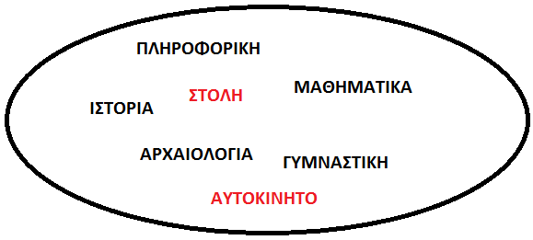

ΙΣΟΤΗΤΑ ΣΥΝΟΛΩΝ (ορισµός)

Αν Α , Β είναι δύο µη κενά σύνολα, λέµε ότι το σύνολο Α είναι ίσο µε το σύνολο Β (συµβολικά Α=Β) αν και µόνο αν έχουν τα ίδια ακριβώς στοιχεία

δηλ. Α = Β⇔ ( κάθε x ∈ A ⇔ x ∈ B)

Π.Χ. Τα σύνολα Α={1,2,3,4,5,6,7,8,9} και Β={x/x θετικός ακέραιος µικρότερος του 10} είναι ίσα και γράφουµε Α=Β

Ιδιότητες της ισότητας συνόλων

1. Α=Α για κάθε σύνολο Α (αυτοπαθής)
2. Α=Β ⇒ Β=Α για κάθε σύνολο Α και Β (συµµετρική)
3. Α=Β και Β=Γ ⇒ Α=Γ για κάθε Α,Β,Γ (µεταβατική)

ΥΠΟΣΥΝΟΛΟ ΣΥΝΟΛΟΥ (ορισµός)

Αν Α , Β είναι δύο µη κενά σύνολα, λέµε ότι το σύνολο Α είναι υποσύνολο του Β (συµβολικά Α ⊆ Β ) αν και µόνο αν κάθε στοιχείο του Α είναι και στοιχείο του Β

δηλ. Α ⊆ Β⇔ ( κάθε x ∈ Α ⇒ x ∈ Β)

Π.Χ. Αν Α={1,2,3,4,5,6,7,8,9} και Β={1,2,3,4,5} τότε B ⊆ A , επίσης A ⊆ A

ΓΝΗΣΙΟ ΥΠΟΣΥΝΟΛΟ ΣΥΝΟΛΟΥ (ορισµός)
Αν Α , Β είναι δύο µη κενά σύνολα, λέµε ότι το σύνολο Α είναι γνήσιο υποσύνολο του Β (συµβολικά ) αν και µόνο αν κάθε στοιχείο του Α είναι και στοιχείο του Β και υπάρχει ένα τουλάχιστον στοιχείο του Β που δεν ανήκει στο Α

δηλ. Α ⊂ Β Α ⊂ Β⇔ ( κάθε x ∈ Α ⇒ x ∈ Β και υπάρχει y ∈ Β: y ∉ Α )

Π.Χ. Αν Α={1,2,3,4,5,6,7,8,9} και Β={1,2,3,4,5} τότε B ⊂ A , όµως A ⊄ A.

Ιδιότητες των υποσυνόλων & γνήσιων υποσυνόλων
1. Α ⊆ A για κάθε σύνολο Α
2. ∅⊆ Α για κάθε σύνολο Α
3. Α ⊆ Β και Β ⊆ Γ ⇒ Α ⊆ Γ για κάθε Α,Β,Γ
4. Α ⊆ Β και Β ⊆ Α ⇒ Α = Β για κάθε Α,Β
5. A ⊄ A για κάθε σύνολο Α
6. ∅⊄ Α για κάθε µη κενό σύνολο Α
7. Α ⊂ Β και Β ⊂ Γ ⇒ Α ⊂ Γ για κάθε Α,Β,Γ

ΘΕΩΡΕΙΑ ΣΥΝΟΛΩΝ
ΠΡΑΞΕΙΣ ΣΥΝΟΛΩΝ

ΕΝΩΣΗ ΣΥΝΟΛΩΝ (ορισµός)
Ένωση δύο µη κενών συνόλων Α , Β ( συµβολικά A∪B) ονοµάζουµε το σύνολο που έχει στοιχεία τα κοινά και µη κοινά στοιχεία των δύο συνόλων

δηλ. A∪B = {x / x ∈ A ή x ∈ B}

Π.Χ. Αν Α={α,1,β,2,3,0} και Β={α,β,γ,1,2,3,4} τότε A∪B = {α,β, γ,0,1,2,3,4}

Ιδιότητες της ένωσης συνόλων

1. A∪A = A για κάθε σύνολο Α
2. A∪∅= ∅∪A = Α για κάθε σύνολο Α
3. Α∪Β = Β∪Α για κάθε Α , Β
4. Α ⊆ Α∪Β και Β ⊆ Α∪Β για κάθε Α , Β
5. (Α∪Β)∪Γ = Α ∪(Β∪Γ) = Α ∪Β∪Γ για κάθε Α , Β, Γ
6. Α ⊆ Β ⇒ Α∪Β = Β
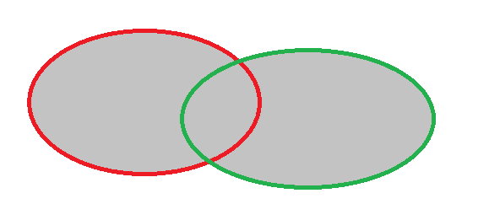
ΤΟΜΗ ΣΥΝΟΛΩΝ (ορισµός)

Τοµή δύο µη κενών συνόλων Α , Β ονοµάζουµε το σύνολο που έχει στοιχεία τα κοινά µόνο στοιχεία των δύο συνόλων

δηλ. A∩B A∩B = {x / x ∈ A και x ∈ B}

Π.Χ Αν Α={α,1,β,2,3,0} και Β={α,β,γ,1,2,3,4} τότε A∩B = {α,β,1,2,3}

Ιδιότητες της τοµής συνόλων

1. A∩A = A για κάθε σύνολο Α
2. A∩∅= ∅∩A = ∅ για κάθε σύνολο Α
3. Α∩Β = Β∩Α για κάθε Α , Β
4. Α∩Β ⊆ Α και Α∩Β ⊆ Β για κάθε Α , Β
5. (Α∩Β)∩Γ = Α ∩(Β∩Γ) = Α ∩Β∩Γ για κάθε Α , Β, Γ
6. Α ⊆ Β ⇒ Α∩Β = Α

ΤΥΠΟΙ De Morgan
1. Α∪(Β∩Γ) = (Α∪Β)∩(Α∪Γ)
2. Α∩(Β∪Γ) = (Α∩Β)∪(Α∩Γ)
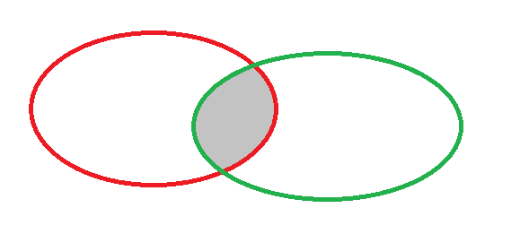
ΔΙΑΦΟΡΑ ΣΥΝΟΛΩΝ (ορισµός)
∆ιαφορά δύο µη κενών συνόλων Α , Β ( συµβολικά A − B) ονοµάζουµε το σύνολο που έχει στοιχεία τα στοιχεία του συνόλου Α που δεν ανήκουν στο Β

δηλ. A − B ={x / x ∈ A και x ∉ B}

Π.Χ. Αν Α={α,1,β,2,3,0} και Β={α,β,γ,1,2,3,4} τότε A − B ={0}



ΒΑΣΙΚΟ ΣΥΝΟΛΟ (ορισµός)
Ένα σύνολο που έχει υποσύνολα όλα τα σύνολα µε τα οποία εργαζόµαστε το ονοµάζουµε βασικό σύνολο και το συµβολίζουµε συνήθως µε Ω.

ΣΥΜΠΛΗΡΩΜΑ ΣΥΝΟΛΟΥ (ορισµός)

Αν Ω είναι ένα βασικό σύνολο και Α ένα υποσύνολο αυτού, ονοµάζουµε συµπλήρωµα ή συµπληρωµατικό ή αντίθετο του Α (συµβολικά ), το σύνολο των στοιχείων του Ω που δεν ανήκουν στο Α

δηλ. A′ A′ = {x /x ∈ Ω και x ∉ A}

Π.Χ. Αν Ω={x / x γράµµα του αλφαβήτου } και Α={ x / x φωνήεν του αλφαβήτου } τότε A′ ={x / x σύµφωνο του αλφαβήτου }

Ιδιότητες Βασικού Συνόλου Και Συμπληρώματος συνόλου

1. Ω′ = ∅ και ∅′ = Ω
2. (Α′)′ = Α για κάθε σύνολο Α
3. Α∪ Α′ = Ω για κάθε σύνολο Α
4. Α∩ Α′ = ∅ για κάθε σύνολο Α
5. (Α∪Β)′ = Α′∩Β′ για κάθε Α , Β
6. (Α∩Β)′ = Α′∪Β′ για κάθε Α , Β
7. A − Β = Α∩Β′ για κάθε Α , Β
